КОМИТЕТ  РЕСПУБЛИКИ ТАТАРСТАН  ПО ОХРАНЕ ОБЪЕКТОВ КУЛЬТУРНОГО НАСЛЕДИЯ |  | ТАТАРСТАН РЕСПУБЛИКАСЫНЫӉ МӘДӘНИ МИРАС ОБЪЕКТЛАРЫН САКЛАУ КОМИТЕТЫ
ПРИКАЗ БОЕРЫК
№
г. Казань

Об утверждении границ территории объекта культурного наследия регионального значения «Красная палата (руины)», XIV в., расположенного по адресу: Республика Татарстан, Спасский район, с. Болгары, входящего в состав объекта культурного наследия регионального значения «Комплекс памятников архитектуры XIII – XIV вв. на территории городища «Болгар» – столицы Болгарского государства», XIII – XIV вв.

В соответствии с Федеральным законом от 25 июня 2002 года № 73-ФЗ
«Об объектах культурного наследия (памятниках истории и культуры) народов Российской Федерации», Законом Республики Татарстан от 1 апреля 2005 года № 60-ЗРТ «Об объектах культурного наследия в Республике Татарстан», в целях сохранения и государственной охраны объектов культурного наследия регионального значения и их территорий, приказываю:
- Утвердить границы территории объекта культурного наследия регионального значения «Красная палата (руины)», XIV в. (памятник), расположенного по адресу: Республика Татарстан, Спасский район, с. Болгары, входящего в состав объекта культурного наследия регионального значения «Комплекс памятников архитектуры XIII – XIV вв. на территории городища «Болгар» – столицы Болгарского государства», XIII – XIV вв., согласно приложению к настоящему приказу.
- Отделу учета объектов культурного наследия и градостроительной деятельности обеспечить внесение сведений о границах территории объекта культурного наследия регионального значения «Красная палата (руины)», XIV в.,
в Единый государственный реестр недвижимости.
- Контроль за исполнением приказа оставляю за собой.

Председатель И.Н. Гущин

Приложение
к приказу Комитета
Республики Татарстан
по охране объектов
культурного наследия
от _______ 2022 № ____

Границы территории
объекта культурного наследия регионального значения
«Красная палата (руины)», XIV в., расположенного по адресу:
Республика Татарстан, Спасский район, с. Болгары,
входящего в состав объекта культурного наследия регионального значения
«Комплекс памятников архитектуры XIII – XIV вв. на территории
Булгарского городища», XIII – XIV вв.

Карта (схема)
границ территории объекта культурного наследия регионального значения
«Красная палата (руины)», XIV в.
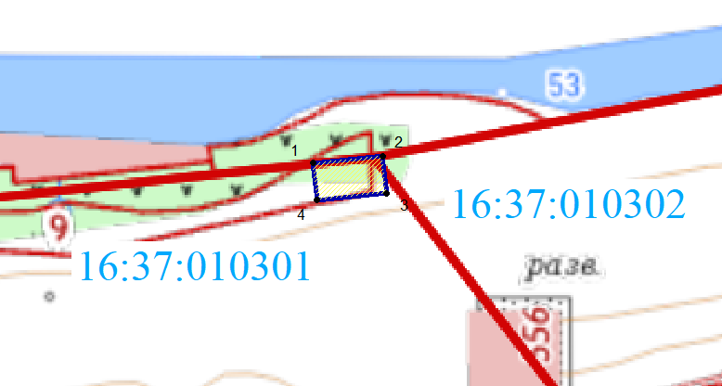
 | - граница территории объекта культурного наследия
1 | - характерная (поворотная) точка границы территории объекта
16:37:010301 | - кадастровый квартал
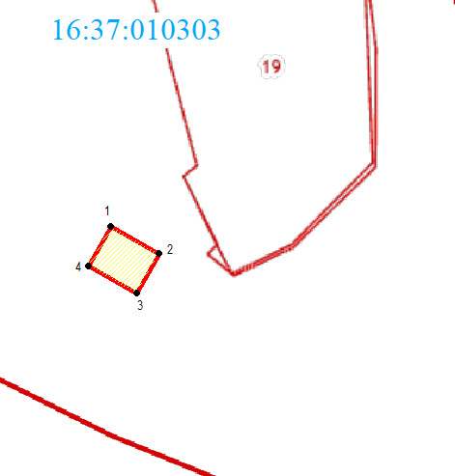 | - границы земельных участков по сведения ЕНРН

Картографическое описание
границ территории объекта культурного наследия регионального значения
«Красная палата (руины)», XIV в.

Граница территории объекта культурного наследия регионального значения «Красная палата (руины)», XIV в., проходит:

Прохождение границы |  | Описание прохождения границы
от точки | до точки | Описание прохождения границы
1 | 2 | 3
1 | 2 | от точки 1, расположенной на пересечении кадастровой границы земельного участка 16:37:010301:9 и границе кадастрового квартала 16:37:010301, в восточном направлении по границе кадастрового квартала на расстояние 28,96 м до точки 2
2 | 3 | от точки 2 в южном направлении перпендикулярно границе кадастрового квартала на расстояние 15,68 м до точки 3
3 | 4 | от точки 3 в западном направлении параллельно границе кадастрового квартала на расстояние 28,96 м до точки 4
4 | 1 | от точки 4 в северном направлении на расстояние 15,68 м до точки 1

Таблица характерных точек
границы территории объекта культурного наследия регионального значения
«Красная палата (руины)», XIV в.

№  точки | Координаты точки в местной системе координат (МСК-16)
№  точки | X | Y
1 | 2 | 3
1 | 386461.73 | 1301584.69
2 | 386464.49 | 1301613.52
3 | 386448.88 | 1301615.01
4 | 386446.12 | 1301586.18
1 | 386461.73 | 1301584.69

